Miércoles
01
de febrero

Tercero de Primaria
Artes

Simetría divertida

Aprendizaje esperado: practica habilidades técnicas propias de los lenguajes artísticos involucrados en la producción artística definida.

Énfasis: crea una producción bidimensional en donde ponga en práctica los principios de composición del equilibrio y el énfasis.

¿Qué vamos a aprender?

Crearás una producción bidimensional en donde pongas en práctica los principios de composición del equilibrio y el énfasis.
En la sesión anterior aprendiste a identificar los principios de composición de equilibrio y énfasis, presentes en diferentes obras artísticas importantes. Para esta ocasión, aprenderás cómo estos mismos principios de composición se pueden utilizar para crear un dibujo.

Leonardo Antonio Castillo es alumno de la escuela primaria Pioneros del Cooperativismo. Con la pregunta que plantea comenzaremos la sesión de hoy. Mira el video para conocer de qué se trata.

- Pregunta del alumno Leonardo Antonio Castillo.
https://youtu.be/RKnQi1LzEDw

Si al igual que Leonardo quieres lograr que tu dibujo se vea muy bien, debes saber cómo puedes resaltar ciertas partes o elementos en él. En la sesión de hoy aprenderás a poner en práctica los principios de equilibrio y énfasis.

¿Qué hacemos?

Para comenzar veremos lo que es el equilibrio en las artes visuales. Lee con atención lo siguiente.

El equilibrio.

El equilibrio se refiere a una sensación de estabilidad cuando miramos una pintura, dibujo o fotografía, generalmente el equilibrio está relacionado con la simetría, también lo podemos observar en la naturaleza, como en las hojas de los árboles, que tienen dos lados iguales, en una mariposa o incluso en nuestro cuerpo, que es simétrico y por lo tanto equilibrado.

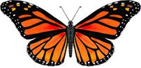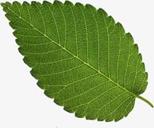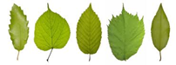

Ejemplo de esto es la famosa imagen del Hombre de Vitruvio o Estudio de las proporciones ideales del cuerpo humano es un famoso dibujo acompañado de notas anatómicas de Leonardo da Vinci realizado alrededor de 1490. Representa una figura masculina en dos posiciones distintas. Se trata de un estudio de las proporciones del cuerpo humano, realizado a partir de los textos de arquitectura de Vitruvio, arquitecto de la antigua Roma; por eso el dibujo tiene ese nombre.

Podemos notar como las partes que nos conforman de un lado y del otro son del mismo tamaño y se encuentran a la misma altura.

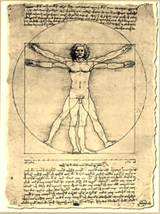
Actividad de simetría.

Realiza una actividad para ejemplificar de una manera distinta el equilibrio y la simetría. Para poder llevarla a cabo, consigue los siguientes materiales.

- Hoja blanca.
- Hoja de color.
- Pegamento.
- Tijeras.
- Lápiz.

Sigue las instrucciones.

- Toma la hoja blanca y dóblala por la mitad para trazar un eje de simetría.
- Traza un dibujo o unas líneas de manera libre, sobre la hoja doblada.
- Recorta el trazo que hayas realizado.
- Al terminar de recortar, desdobla la hoja y verás marcado el eje de simetría y observarás claramente que se crea una figura simétrica, es decir, igual por ambos lados del eje trazado.
- Dobla una hoja de color para trazar un eje de simetría, puede ser vertical, horizontal o diagonal.
- Pega la figura recortada sobre el eje de simetría de la hoja de color.

El énfasis.

El énfasis es una manera de combinar los elementos de nuestro dibujo o pintura para resaltar una parte y llamar la atención del observador hacia una parte de la obra.

Existen varias maneras de lograr el énfasis, una manera es utilizando un color diferente, más llamativo, por la ubicación espacial, o por el tamaño del elemento, veamos algunos ejemplos:

- Collage: Es una obra de geometría abstracta del pintor Jean Arp, donde podemos identificar claramente que el artista quiere resaltar un elemento, y en este caso lo hace con el color amarillo que sobresale de los demás colores del cuadro.

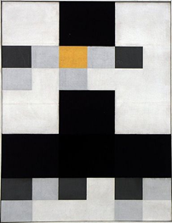
- Glass Tears: Es una fotografía de Man Ray hay quien ve la falsedad en las lágrimas pues en esa época el artista había cortado con su amante/musa/discípula, la fotógrafa Lee Miller. El énfasis está puesto en las gotas de cristal sobre el rostro de la modelo. Logro congelar las gotas desde una técnica de exposición de luz, eso le da un toque distinto a la imagen, por lo mismo resalta la mirada, pero le da un cierto protagonismo al líquido.

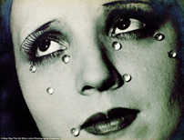

- The Letter o La carta: Pintura de Mary Cassatt; en ella, la pintora fijó el énfasis en el sobre, pintándolo de blanco contra los patrones oscuros del vestido de la mujer, también colocó el sobre en el centro de la pintura para llamar la atención del espectador.

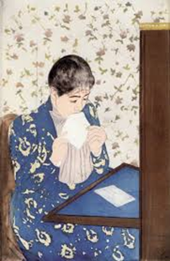

- El paraguas rojo: En la obra que verás a continuación, el énfasis está todavía mucho más marcado, gracias al paraguas de color rojo que se ha destacado sobre un campo en blanco y negro.

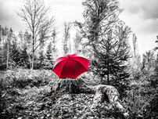

En el programa televisivo se dibujará con la ayuda del especialista Eduardo Pérez, Artista visual, lo siguiente, tú puedes hacerlo en casa.

Pon manos a la obra para realizar un dibujo tomando en cuenta los principios que acabamos de revisar, para ello tomaremos de referencia las recomendaciones del Artista visual Eduardo Pérez, con las que te guiarás en la creación de un dibujo utilizando el equilibrio y el énfasis.

Ten a la mano hojas blancas o un cuaderno de dibujo, así como colores, pinturas, gises, pinceles, etc.

Las siguientes recomendaciones, son las que Eduardo pide tomar en cuenta para llevar a cabo la elaboración de tú dibujo.

- Equilibrio asimétrico. Dividir el plano en tres para explicar los efectos de colocar elementos en distinta distribución para lograr un equilibrio.

- Equilibrio simétrico. Volver a dividir la hoja para que por medio de esa división se coloquen distintos elementos geométricos para conseguir una composición con el principio simétrico y explicar las diferencias entre simétrico y asimétrico. Explicar el equilibrio simétrico en una mándala.

- Énfasis. Con los mismos dibujos explicar el principio de énfasis por medio del claroscuro para resaltar en la composición geométrica sólo los triángulos.

Explicar el mismo principio con el ejemplo figurativo, esta vez utilizando el color como medio para ejercer el principio de énfasis.

Creaste una obra artística utilizando los principios de composición: El equilibrio y el énfasis.

Te invito a seguir realizando tus propias composiciones o dibujos utilizando los principios que ya has aprendido.

Si te es posible consulta otros libros, platica en familia lo que aprendiste, seguro les parecerá interesante y te podrán decir algo más.

¡Buen trabajo!
Gracias por tu esfuerzo.

